**Diseño y Programación Orientada a Objetos  
Proyecto 2 Entrega 1**  
Arevalo M. Anderson.1, Ricaurte P. Natalia2, Alfonso Andrés F.3  
1,2,3Departamento de Ingeniería de Sistemas y Computación, Facultad de Ingeniería, Universidad de los  
Andes, Bogotá, Colombia

LOGIN

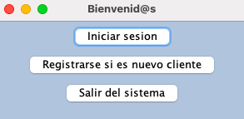

INICIO SESIÓN

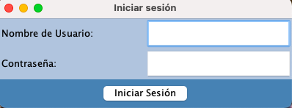

OPCIÓN ADMINISTRADOR

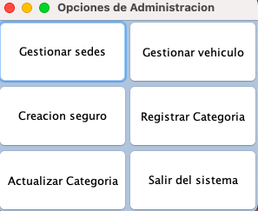

OPCIÓN ADMINISTRADOR LOCAL

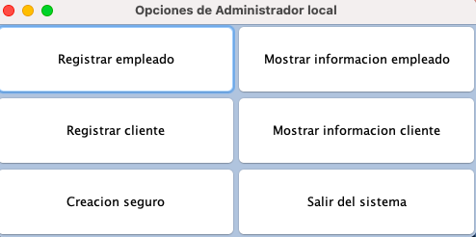

OPCIÓN CLIENTE

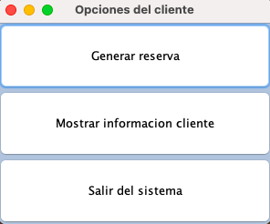

OPCIÓN EMPLEADO

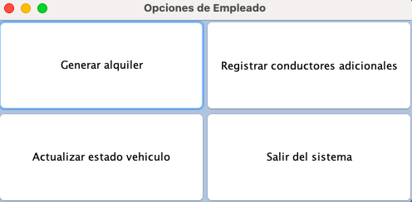

RESGISTRAR CATEGORÍA

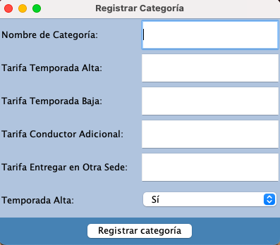

MOSTRAR INFORMACIÓN CLIENTE

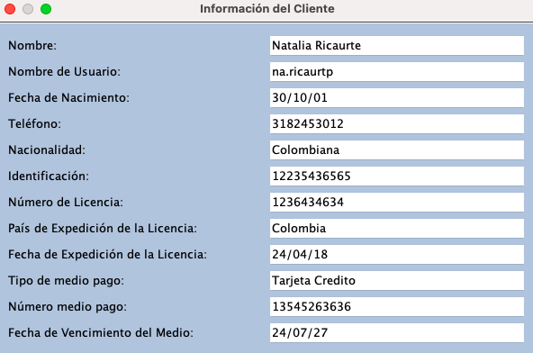

MOSTRAR INFORMACIÓN EMPLEADO

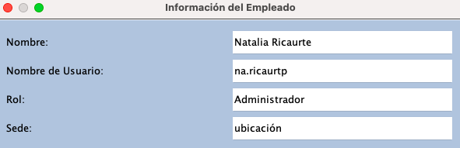

CREAR RESERVA

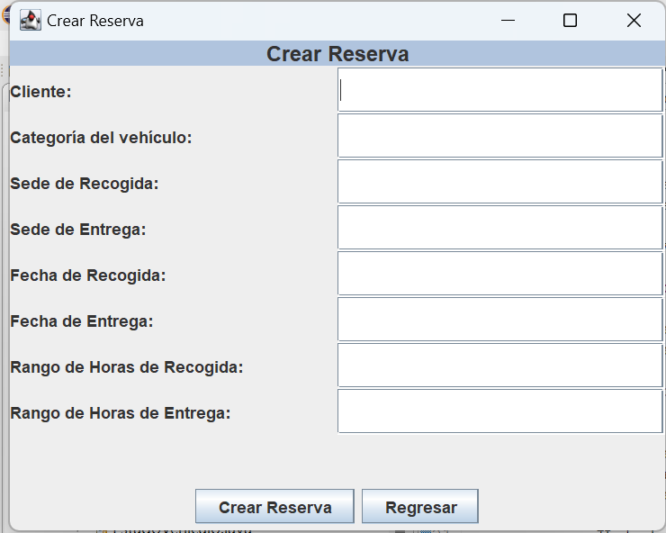

Modificar Reserva

CREAR ALQUILER

RESULTADO CONSULTA RESERVA

Resultado consulta alquiler

Modificar Alquiler

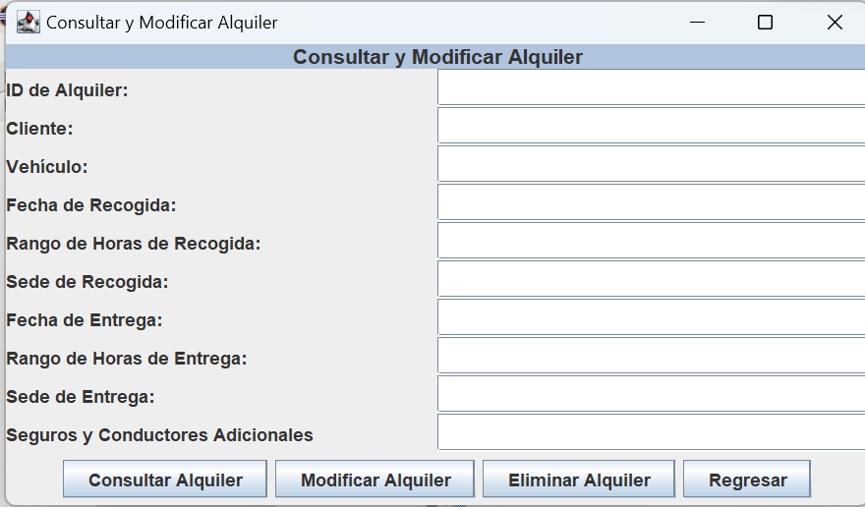

Consulta Seguro

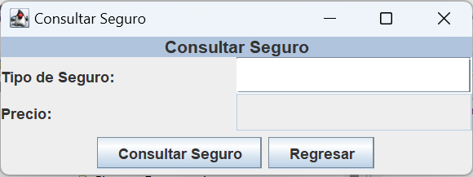

Registrar conductor adicional

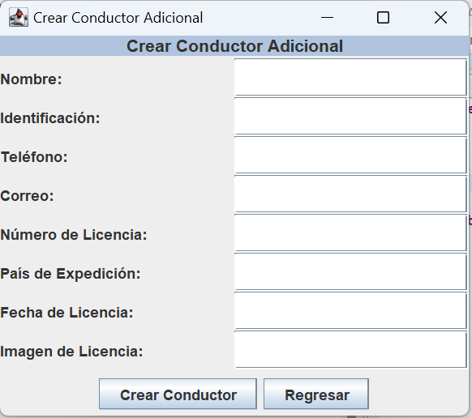

Crear Categoría

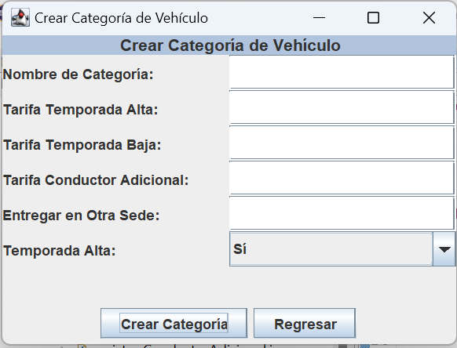

Modificar eliminar categoría vehicular

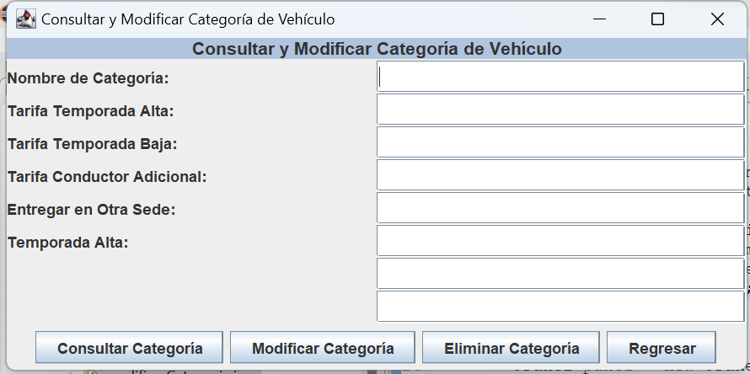

Menú Principal

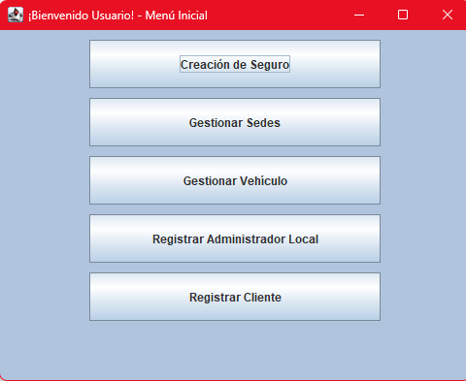

Creación de Seguro

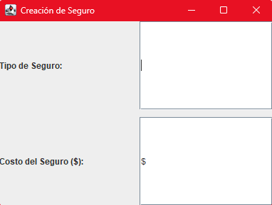

Gestionar Sedes

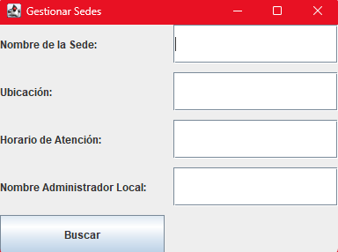

Visualización de Alto Nivel

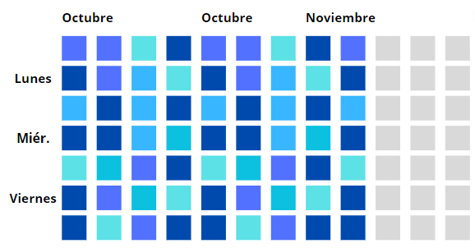

Gestión de Vehículo

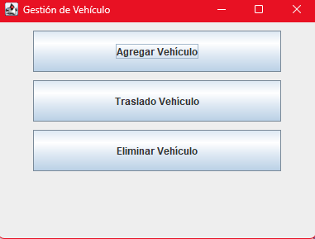

Agregar Vehículo

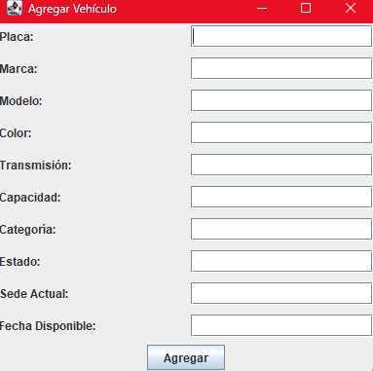

Traslado de Vehículo

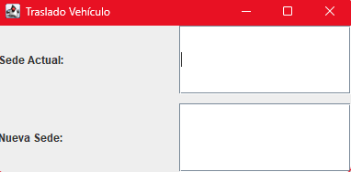

Eliminar Vehículo

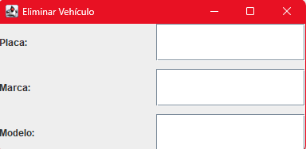

Registrar Administrador Local

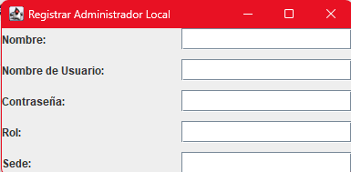

Registro de Clientes

